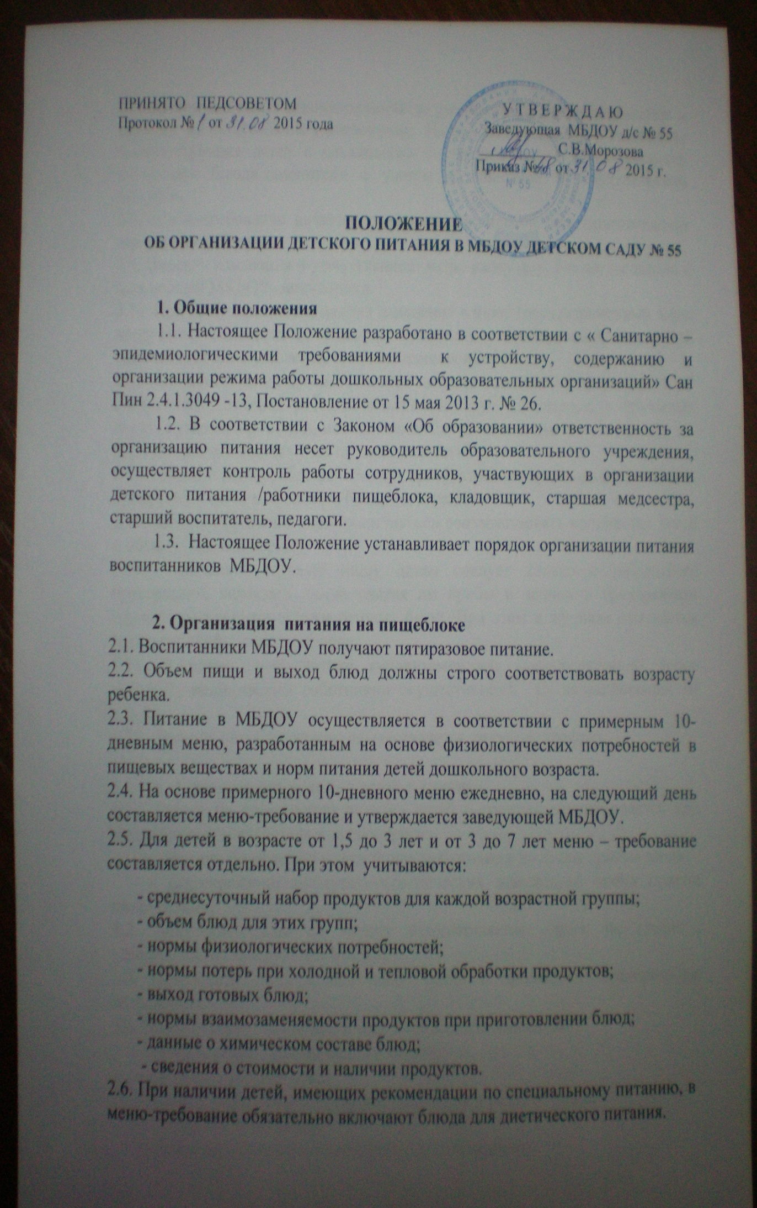
ПРИНЯТО ПЕДСОВЕТОМ У Т В Е Р Ж Д А Ю
Протокол № от 2015 года Заведующая МБДОУ д/с № 55
__________ С.В.Морозова
Приказ № от 2015 г.

ПОЛОЖЕНИЕ

об организации детского питания в МБДОУ детском саду № 55

1. Общие положения
1.1. Настоящее Положение разработано в соответствии с « Санитарно – эпидемиологическими требованиями к устройству, содержанию и организации режима работы дошкольных образовательных организаций» Сан Пин 2.4.1.3049 -13, Постановление от 15 мая 2013 г. № 26.
1.2. В соответствии с Законом «Об образовании» ответственность за организацию питания несет руководитель образовательного учреждения, осуществляет контроль работы сотрудников, участвующих в организации детского питания /работники пищеблока, кладовщик, старшая медсестра, старший воспитатель, педагоги. 1.3. Настоящее Положение устанавливает порядок организации питания воспитанников МБДОУ.

2. Организация питания на пищеблоке
2.1. Воспитанники МБДОУ получают пятиразовое питание.
2.2. Объем пищи и выход блюд должны строго соответствовать возрасту ребенка.
2.3. Питание в МБДОУ осуществляется в соответствии с примерным 10-дневным меню, разработанным на основе физиологических потребностей в пищевых веществах и норм питания детей дошкольного возраста.
2.4. На основе примерного 10-дневного меню ежедневно, на следующий день составляется меню-требование и утверждается заведующей МБДОУ.
2.5. Для детей в возрасте от 1,5 до 3 лет и от 3 до 7 лет меню – требование составляется отдельно. При этом учитываются:
- среднесуточный набор продуктов для каждой возрастной группы;
- объем блюд для этих групп;
- нормы физиологических потребностей;
- нормы потерь при холодной и тепловой обработки продуктов;
- выход готовых блюд;
- нормы взаимозаменяемости продуктов при приготовлении блюд;
- данные о химическом составе блюд;
- сведения о стоимости и наличии продуктов.
2.6. При наличии детей, имеющих рекомендации по специальному питанию, в меню-требование обязательно включают блюда для диетического питания.
2.7. Данные о детях с рекомендациями по диетическому питанию имеются в группах, на пищеблоке и у диетсестры. На основании данных о количестве присутствующих детей с показаниями к диетпитанию, в меню-раскладку вписывают блюда-заменители с учетом их пищевой и энергетической ценности.
2.8. Меню-требование является основным документом для приготовления пищи на пищеблоке.
2.9. Вносить изменения в утвержденное меню-раскладку, без согласования с заведующей МБДОУ, запрещается.
2.10. При необходимости внесения изменения в меню (несвоевременный завоз продуктов, недоброкачественность продукта) бракеражной комиссией составляется акт с указанием причины изменений.
2.11. Для обеспечения преемственности питания родителей информируют об ассортименте питания ребенка, вывешивая меню на раздаче, в приемных групп, с указанием полного наименования блюд, их выхода.
2.12. Ежедневно ведется учет питающихся детей .
2.13. Медицинский работник обязаны присутствовать при закладке основных продуктов в котел и проверять блюда на выходе.
2.14. Объем приготовленной пищи должен соответствовать количеству детей и объему разовых порций.
2.15. Выдавать готовую пищу детям следует только с разрешения бракеражной комиссии, после снятия им пробы и записи в бракеражном журнале результатов оценки готовых блюд. При этом в журнале отмечается результат пробы каждого блюда.
2.16. В целях профилактики гиповитаминозов, непосредственно перед раздачей, медицинским работником осуществляется С- витаминизация III блюда.
2.17. Выдача пищи на группы осуществляется строго по графику.

3. Организация питания детей в группах
3.1. Работа по организации питания детей в группах осуществляется под руководством воспитателя и заключается:
- в создании безопасных условий при подготовке и во время приема пищи;
- в формировании культурно-гигиенических навыков во время приема пищи детьми.
3.2. Получение пищи на группу осуществляется строго по графику, утвержденному заведующей МБДОУ.
3.3. Привлекать детей к получению пищи с пищеблока категорически запрещается.
3.4. Перед раздачей пищи детям младший воспитатель обязан:
- промыть столы горячей водой с мылом;
- тщательно вымыть руки;
- надеть специальную одежду для получения и раздачи пищи;
- проветрить помещение;
- сервировать столы в соответствии с приемом пищи.
3.5. К сервировке столов могут привлекаться дети с 3,5 лет.
3.6. С целью формирования трудовых навыков и воспитания самостоятельности во время дежурства по столовой воспитателю необходимо сочетать работу дежурных и каждого ребенка.
3.7. Во время раздачи пищи категорически запрещается нахождение детей в обеденной зоне.
3.8. Подача блюд и прием пищи в обед осуществляется в следующем порядке:
- во время сервировки столов на столы ставятся тарелки с хлебом;
- разливают III блюдо;
- в салатницы, согласно меню, раскладывают салат (порционные овощи);
- подается первое блюдо;
- дети рассаживаются за столы и начинают прием пищи с салата (порционных овощей);
- по мере употребления детьми блюда, младший воспитатель убирает со столов салатники;
- дети приступают к приему первого блюда;
- по окончании, помощник воспитателя убирает со столов тарелки из-под первого;
- подается второе блюдо;
- прием пищи заканчивается приемом третьего блюда.
3.9. В группах раннего возраста детей, у которых не сформирован навык самостоятельного приема пищи, докармливают.

4. Порядок учета питания, поступления и контроля денежных средств на продукты питания
4.1. К началу учебного года заведующим МБДОУ издается приказ о назначении ответственного за питание (ст. медсестра), определяются его функциональные обязанности.
4.2. Ответственный за питание осуществляет учет детей.
4.3. Ежедневно ст. медсестра составляет меню-раскладку на следующий день.
4.4. На следующий день, в 8.00 воспитатели подают сведения о фактическом присутствии воспитанников в группах ответственному за питание, который оформляет заявку и передает ее на пищеблок.
4.5. В случае снижения численности детей, если закладка продуктов для приготовления завтрака произошла, порции отпускаются другим детям, как дополнительное питание, главным образом детям старшего дошкольного и младшего дошкольного возраста в виде увеличения нормы блюда.
4.6. Выдача неиспользованных порций в виде дополнительного питания или увеличения выхода блюд оформляется членами бракеражной комиссии соответствующим актом.
4.7. С последующим приемом пищи /обед, полдник/ дети, отсутствующие в учреждении, снимаются с питания, а продукты, оставшиеся невостребованными возвращаются на склад по акту. Возврат продуктов, выписанных по меню для приготовления обеда, не производится, если они прошли кулинарную обработку в соответствии с технологией приготовления детского питания:
- мясо, куры, печень, так как перед закладкой, производимой в 7.30ч., дефростируют /размораживают/. Повторной заморозке указанная продукция не подлежит;
- овощи, если они прошли тепловую обработку;
- продукты, у которых срок реализации не позволяет их дальнейшее хранение.
4.8. Возврату подлежат продукты: яйцо, консервация /овощная, фруктовая/, сгущенное молоко, кондитерские изделия, масло сливочное, масло растительное, сахар, крупы, макароны, фрукты, овощи.
4.9. Если на завтрак пришло больше детей, чем было заявлено, то для всех детей уменьшают выход блюд, составляется акт и вносятся изменения в меню на последующие виды приема пищи в соответствии с количеством прибывших детей. Кладовщику необходимо предусматривать необходимость дополнения продуктов / мясо, овощи, фрукты, яйцо и т.д./
4.10. Учет продуктов ведется в накопительной ведомости. Записи в ведомости производятся на основании первичных документов в количественном и суммовом выражении. В конце месяца в ведомости подсчитываются итоги.
4.11 Число д/дней по табелям посещаемости должно строго соответствовать числу детей, состоящих на питании в меню-требовании. Бухгалтерия, сверяя данные, осуществляет контроль рационального расходования средств.

